|  |  |  |  |  |
| --- | --- | --- | --- | --- |
| EMB00004e70326a | | **데이터융복합∙소비자리서치 전문 연구기관**  **컨슈머인사이트 보도자료**  **(Contents Report '24-01)** | | |
| 기관 | 컨슈머인사이트 | | 이메일 | parkkh@consumerinsight.kr |
| 문의 | 박경희 본부장 | | 연락처 | 02) 6004-7619 |
| 배포일 | 2024년 4월 12일(금) 배포 | | 매수 | 4매 |

|  |  |  |  |
| --- | --- | --- | --- |
|  | **영화 'OTT 시청' 대세…최신 개봉작은 '극장 관람' 우세**  **컨슈머인사이트 ‘영화 소비자 행태 조사’** | |  |
|  | | * **코로나 여파로 지난 3~4년 극장 관람 줄었고, 앞으로도 감소 예상** * **최근 1년 OTT 영화 시청 경험률, 극장 관람 앞서지만** * **최신 개봉작, 스케일 큰 영화는 ‘극장 관람’이 ‘OTT 시청’보다 많아** * **극장 관람 이유는 ‘대형스크린∙음향’ ‘몰입 쉬운 환경’** * **안 가는 이유는 ‘시∙공간 제약’과 ‘비싼 티켓값’ 때문** * **홀드백, 소비자 인지도 낮고 ‘긍정’보다 ‘부정’ 반응 커** |  |

○ 코로나 이후 OTT를 통한 영화 시청이 극장(관람)을 앞섰지만, 최신 극장 개봉작은 극장을 직접 방문해 관람하는 소비자가 더 많은 것으로 나타났다.

■ **영화 특성과 장르에 따라 플랫폼 선택∙관람**

○ 소비자 조사 전문기관 컨슈머인사이트가 수행한 ‘영화 소비자 행태 조사(3월22~25일 국내20~64세 남녀 1064명 대상)’ 결과, 지난 1년간 소비자가 경험한 영화 시청 방식(복수응답)은 △'OTT’가 74%로 △’극장 관람(66%)’을 앞섰다**[그림1-1]**. 그러나 최신 극장 개봉작의 경우 △'극장에 가서 보는 편'이라는 응답이 37%로 △‘OTT에 공개되면 보는 편’이라는 응답(33%)보다 많았다. OTT 영화 시청이 대세이긴 해도 최신 영화 관람을 위해서는 직접 극장을 찾아가는 사람이 더 많은 셈이다.

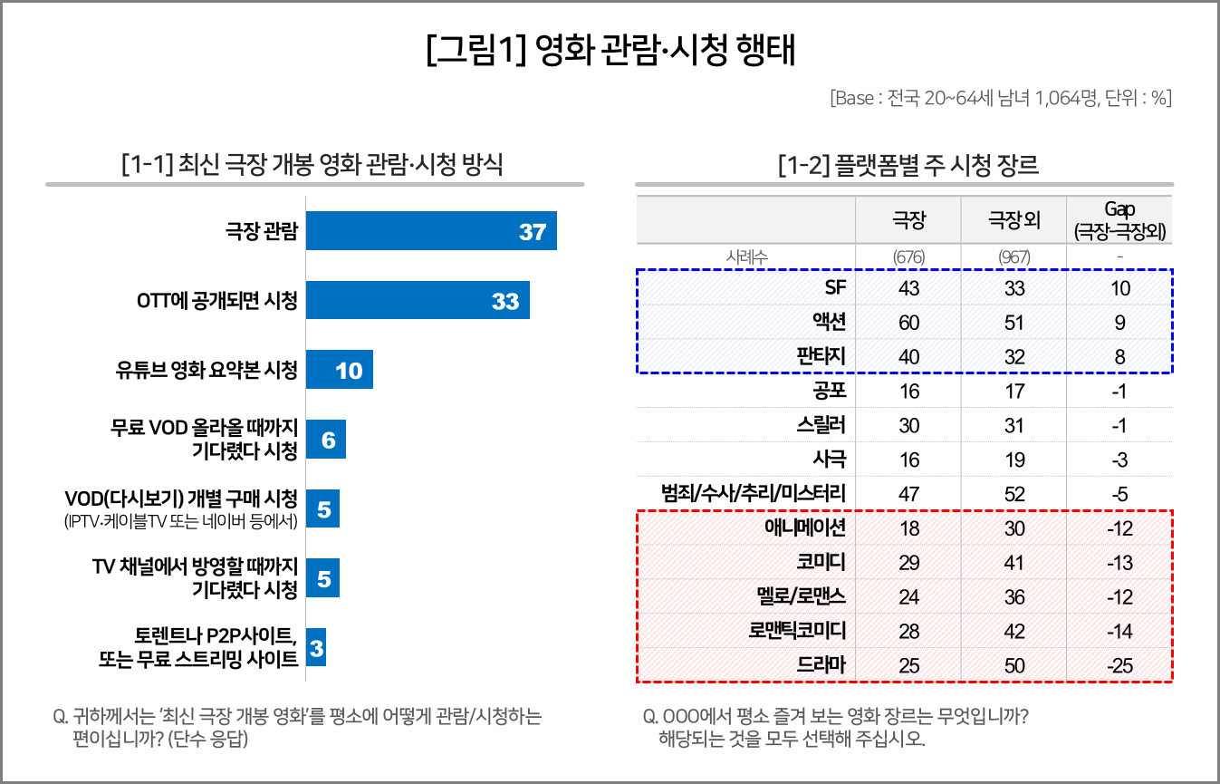

○ 장르에 따라서도 차이를 보였는데, 액션, SF, 판타지 등 스케일이 큰 영화는 주로 극장에서 관람하고, 드라마, 로맨스, 코미디, 애니 등은 집에서 OTT로 시청했다**[그림1-2]**.

○ 소비자가 극장에서 영화를 관람하는 이유는 △대형 스크린과 음향 때문에(63%) △몰입이 잘 되는 환경 때문에(41%) △최신 영화를 가장 먼저 볼 수 있어서(41%)였다. 그러나 극장이 아닌 다른 곳에서 보는 이유로는 △언제 어디서든 영화를 볼 수 있어서(70%) △극장의 티켓 가격이 비싸서(39%) △극장을 방문할 시간적 여유가 없어서(28%) 등을 들었다. ‘시∙공간의 제약’이 극장을 멀리하는 가장 큰 이유지만 OTT 월 이용료보다도 비싼 ‘극장 티켓값’도 고객 이탈에 한몫하는 셈이다.

○ 극장 관람 비율은 코로나 기간 크게 감소했고 앞으로도 크게 회복될 기미는 보이지 않는다. 3~4년 전과 비교해 최근 극장에서 영화를 보는 횟수가 △'감소함'이라는 응답이 5명 중 3명 꼴(61%)이었고 △'증가함’은 16%에 그쳤다. 앞으로 극장에서 영화를 보는 횟수는 △‘지금과 비슷할 것’이 58%로 과반수였지만 △'감소할 것(28%)’이라는 응답이 △'증가할 것(14%)’의 2배였다.

■ **홀드백 규제, 10명 중 7명 ‘잘 모름∙처음 들어봄’**

○ 영화의 극장 개봉과 OTT 공개 사이에 기간을 두는 ‘홀드백(Hold Back)’에 대한 소비자 인식은 낮았다. 홀드백에 대해 △’잘 모름∙처음 들어봄’이 71%에 달했고 △’들어는 봤으나 내용은 잘 모름’이 24%였으며 △’들어봤고 내용도 잘 알고 있음’은 5%에 그쳤다.

○ 홀드백 제도의 취지를 설명한 후 이에 대한 입장을 묻자 △’중립(43%)이 다수이긴 했으나 △'부정적(37%)’이 △'긍정적(21%)’보다 우세했다. 적정한 홀드백 기간에 대해서는 △'시장 자율에 맡기는 것이 좋다'가 46%로 가장 많았고 그 다음이 △’1~3개월(40%) △’4~6개월(14%) 순이었다**[그림2]**. 특히 홀드백 규제에 ‘긍정적’ 반응을 보인 응답자의 경우에도 다수가 ‘1~3개월’을 지지했다.

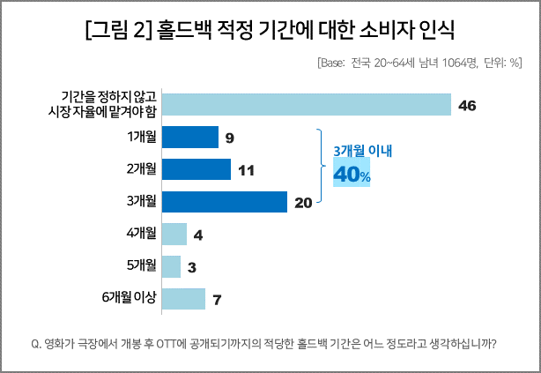

○ 홀드백 제도에 대한 인식을 구체적으로 살펴보면 △‘한국영화만 적용하는 것은 형평성에 맞지 않는다(69%)’ △‘요즘 소비자의 영화 시청 행태에 맞지 않는 제도(60%)’ △‘소비자의 선택권을 제한하는 제도(58%)’라는 부정적 시각이 다수였다. 반면 △‘한국 영화산업(특히 극장 관람)에 활기를 불어넣을 제도(24%)’ △‘극장 관람객이 늘어날 것(22%)’ 등 긍정적 측면에 대한 공감은 많지 않았다.

○ 주로 극장 이외의 채널로 영화를 보는 소비자의 경우 실제로 홀드백 기간이 늘어난다고 해도 '극장에 가서 볼 것 같다'는 응답은 10%에 불과했고 나머지 90%는 OTT, 유튜브 요약본, 유/무료 VOD 등 극장이 아닌 다른 플랫폼을 선택해 홀드백 제도를 통한 극장 관객 유인 효과는 제한적일 것으로 보인다.

|  |
| --- |
| 컨슈머인사이트는 **비대면조사**에 **효율적**인 대규모 온라인패널을 통해 자동차, 이동통신, 쇼핑/유통, 관광/여행, 금융 등 다양한 산업에서 요구되는 전문적이고 과학적인 리서치 서비스를 제공하고 있습니다. **다양한 빅데이터**를 **패널 리서치 데이터**와 **융복합 연계**하여 데이터의 가치를 높이고 이를 다양한 산업에 적용하는 데 집중하고 있습니다. 특히 최근에는 **100% 모바일 기반**으로 **전국민 표본 대표성**을 가진 **조사 플랫폼 '국대패널'**을 **론칭**하고 **조사업계 누구나 사용할 수 있도록 개방**했습니다. |

----------------------------------------------------------------------------------------------------------------------

Copyright ⓒ Consumer Insight. All rights reserved. 이 자료의 저작권은 컨슈머인사이트에 있으며 보도 이외의 상업적 목적으로 사용할 수 없습니다.

|  |  |  |
| --- | --- | --- |
| **For-more-Information** | | |
| 박경희 본부장 | parkkh@consumerinsight.kr | 02)6004-7619 |
| 박지영 팀장 | parkjy@consumerinsight.kr | 02)6004-7629 |
| 이주안 연구원 | leeja@consumerinsight.kr | 02)6004-7633 |